ПЕРЕЧЕНЬ
законов Чувашской Республики и иных нормативных правовых актов Чувашской Республики, подлежащих признанию утратившими силу, приостановлению, изменению или принятию в связи с принятием проекта закона Чувашской Республики «Об осуществлении единовременной денежной выплаты отдельным категориям граждан Российской Федерации, проживающих на территории Чувашской Республики, в связи
с 80-й годовщиной Победы в Великой Отечественной войне 1941–1945 годов»

В связи с принятием проекта закона Чувашской Республики «Об осуществлении единовременной денежной выплаты отдельным категориям граждан Российской Федерации, проживающих на территории Чувашской Республики, в связи с 80-й годовщиной Победы в Великой Отечественной войне 1941–1945 годов» потребуется принятие постановления Кабинета Министров Чувашской Республики «Об утверждении Порядка и условий осуществления единовременной денежной выплаты отдельным категориям граждан Российской Федерации, проживающих на территории Чувашской Республики, в связи с
80-й годовщиной Победы в Великой Отечественной войне 1941–1945 годов».

И.о. министра труда и социальной  защиты Чувашской Республики | 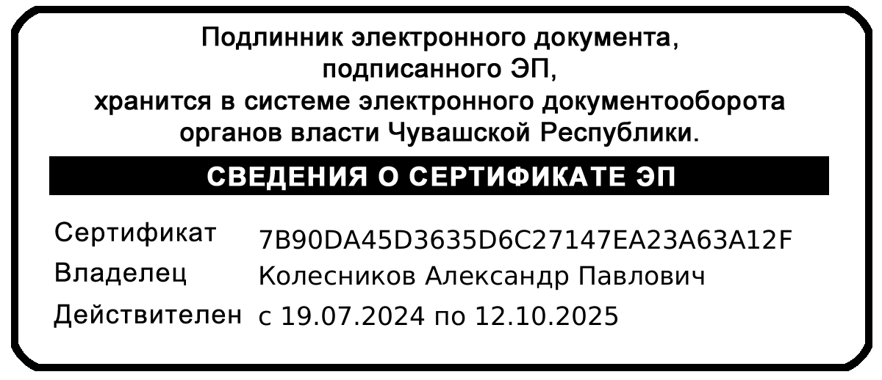 | А.П. Колесников

